1. Đặc tả cơ sở dữ liệu

1.1 Mô tả cơ sở dữ liệu
Doanh nghiệp cần xây dựng một hệ thống quản lý phòng khám nha khoa
- Để quản lý/bác sĩ/lễ tân muốn truy cập vào hệ thống thì cần phải đăng nhập thông qua tài khoản có tên đăng nhập (Username), password. Quản lý sẽ cung cấp tài khoản cho mỗi nhân viên, mỗi tài khoản sẽ được database tự động generate Username duy nhất.
- Khi các User tiến hành các thao tác trên hệ thống (Xem, xóa sửa, thêm,…) thì các hoạt động sẽ được lưu lại (Activity_Log) và phân quyền truy cập lịch sử hoạt động.
- Các User dựa vào để phân quyền, Username nào có thể thực·hiện được thao tác nào, thao
- tác nào bị giới hạn, cụ thể:
- Quản lý có quyền vô hiệu hóa, tạo thêm tài khoản, cấp quyền cho các User. Quản lý có thể xem dữ liệu công việc (tiến độ công việc, doanh thu, thông tin nhân sự, thông tin cá nhân, …). Để triển khai công việc cho nhân viên, quản lý có chức năng xếp lịch làm việc cho bác sĩ.
- Bác sĩ có quyền xem lịch làm việc của mình, xem bệnh nhân của mình, kê đơn thuốc và hẹn lịch tái khám cho bệnh nhân của mình.
- Lễ tân có quyền sắp xếp lịch làm việc cho bác sĩ, tiếp nhận, phân loại, nhập thông tin bệnh nhân, xử lý phần thanh toán của bệnh nhân.
- Hóa đơn thuốc sẽ bao gồm các thuốc, thông tin các loại thuốc, … để bệnh nhân có thể mua thuốc theo chỉ định của bác sĩ.
- Mỗi khi bệnh nhân đến khám và điều trị sẽ tiêu tốn một số dụng cụ nhất định (hoặc không) hóa đơn dụng cụ bao gồm các thông tin về dụng cụ sẽ được xuất cùng hóa đơn thuốc để bệnh nhân có thể đến lễ tân để thanh toán.
- Chủ phòng khám có thể quản lý toàn bộ hệ thống phòng khám, có thể xem doanh thu theo từng tháng, quý, năm, và dựa vào đó để có một số lương thưởng nhất định cho nhân viên có doanh thu tốt.
- Mỗi bệnh nhân đến khám sẽ được phân loại dựa trên bệnh nhân mới hay cũ, bệnh nhân mới sẽ được lễ tân thêm vào hệ thống và chỉ định bác sĩ khám, bệnh nhân cũ sẽ được tái khám lại bác sĩ cũ. Bệnh nhân cũ có thể mua thuốc luôn mà không cần khám lại.

1.2 Đặc tả cơ sở dữ liệu
Bảng: Luong_co_dinh
- Ma (VARCHAR(10)): Khóa chính, mã của mức lương cố định.
- So_tien (FLOAT): Số tiền lương cố định.
Bảng: Nguoi_dung
- Ma_nhan_vien (VARCHAR(10)): Khóa chính, mã của nhân viên.
- Ho (NVARCHAR(50)): Họ của nhân viên, không được để trống.
- Ten (NVARCHAR(50)): Tên của nhân viên, không được để trống.
- Gioi_tinh (NVARCHAR(3)): Giới tính của nhân viên, giá trị có thể là 'Nam' hoặc 'Nữ'.
- Ngay_sinh (DATE): Ngày sinh của nhân viên.
- Que_quan (NVARCHAR(30)): Quê quán của nhân viên.
- CCCD (NVARCHAR(12)): Số căn cước công dân, giá trị duy nhất.
- Maluong (VARCHAR(10)): Khóa ngoại tham chiếu đến Luong_co_dinh.Ma, xác định mức lương cố định của nhân viên.
Bảng: Tai_khoan
- Taikhoan (VARCHAR(30)): Khóa chính, tên tài khoản.
- Matkhau (VARCHAR(30)): Mật khẩu của tài khoản, không được để trống.
- MaNV (VARCHAR(10)): Khóa ngoại tham chiếu đến Nguoi_dung.Ma_nhan_vien, xác định nhân viên sở hữu tài khoản.
Bảng: Danh_muc_ki_thuat
- Ten_danh_muc (NVARCHAR(50)): Khóa chính, tên của danh mục kỹ thuật.
Bảng: Dich_vu
- Ten_dich_vu (NVARCHAR(50)): Khóa chính, tên của dịch vụ.
- Don_vi_tinh (NVARCHAR(15)): Đơn vị tính.
- Don_gia (FLOAT): Đơn giá của dịch vụ, phải lớn hơn 0.
- Ghi_chu (NVARCHAR(150)): Ghi chú thêm về dịch vụ.
- Ten_danh_muc (NVARCHAR(50)): Khóa ngoại tham chiếu đến Danh_muc_ki_thuat.Ten_danh_muc, xác định danh mục kỹ thuật của dịch vụ.
Bảng: Loai_thuoc
- Ten_loai (NVARCHAR(30)): Khóa chính, tên của loại thuốc.
Bảng: Thuoc
- Ten_thuoc (NVARCHAR(30)): Khóa chính, tên của thuốc.
- DVT (NVARCHAR(15)): Đơn vị tính.
- So_luong (INT): Số lượng thuốc có trong kho, không âm.
- Gia_ban (FLOAT): Giá bán của thuốc, phải lớn hơn 0.
- Ham_luong (NVARCHAR(10)): Hàm lượng của thuốc, không được để trống.
- Ghi_chu (NVARCHAR(150)): Ghi chú thêm về thuốc.
- Ten_loai (NVARCHAR(30)): Khóa ngoại tham chiếu đến Loai_thuoc.Ten_loai, xác định loại của thuốc.
Bảng: Loai_dung_cu
- Ten_loai (NVARCHAR(30)): Khóa chính, tên của loại vật liệu.
Bảng: Dung_cu
- Ten_dung_cu (NVARCHAR(30)): Khóa chính, tên của dụng cụ.
- Mau_sac (NVARCHAR(15)): Màu sắc của dụng cụ.
- Kich_co (FLOAT): Kích cỡ của dụng cụ.
- DVT (NVARCHAR(15)): Đơn vị tính.
- Tri_gia (FLOAT): Giá của dụng cụ, phải lớn hơn 0.
- So_luong (INT): Số lượng dụng cụ, không âm.
- Ghi_chu (NVARCHAR(150)): Ghi chú thêm về dụng cụ.
- Loai (NVARCHAR(30)): Khóa ngoại tham chiếu đến Loai_vat_lieu.Ten_loai, xác định loại của dụng cụ.
Bảng: Chuyen_khoa
- Ten (NVARCHAR(30)): Khóa chính, tên của khoa.
Bảng: Bac_si
- Ma_bac_si (VARCHAR(10)): Khóa chính, mã của bác sĩ.
- Chuyen_khoa (NVARCHAR(30)): Chuyên ngành của bác sĩ.
- Ma_bac_si (Nguoi_Dung.Ma_nhan_vien): Khóa ngoại tham chiếu đến Nguoi_dung.Ma_nhan_vien.
- Chuyen_khoa (Chuyen_khoa.Ten): Khóa ngoại tham chiếu đến Chuyen_khoa.Ten.
Bảng: Chu
- Ma_chu (VARCHAR(10)): Khóa chính, mã của chủ sở hữu.
- Ma_chu (Nguoi_Dung.Ma_nhan_vien): Khóa ngoại tham chiếu đến Nguoi_dung.Ma_nhan_vien.
Bảng: Le_tan
- Ma_le_tan (VARCHAR(10)): Khóa chính, mã của lễ tân.
- Ma_le_tan (Nguoi_Dung.Ma_nhan_vien): Khóa ngoại tham chiếu đến Nguoi_dung.Ma_nhan_vien.
Bảng: Ca_lam
- Ca (INT): Khóa chính, ca làm việc (giới hạn từ 1 đến 3).
- Gio_bat_dau (DATE): Giờ bắt đầu của ca làm việc.
- Gio_ket_thuc (DATE): Giờ kết thúc của ca làm việc.
Bảng: Lam_viec
- Ngay (DATE): Ngày làm việc.
- Ca (INT): Ca làm việc, khóa ngoại tham chiếu đến Ca_lam.Ca.
- Ma_bac_si (VARCHAR(10)): Mã bác sĩ, khóa ngoại tham chiếu đến Bac_si.Ma_bac_si.
- Chamcong (NVARCHAR(15)): Trạng thái điểm danh, giá trị có thể là 'Có mặt', 'Vắng', 'Chưa điểm danh'.
Bảng: Benh_nhan
- CCCD (NVARCHAR(12)): Khóa chính, số căn cước công dân của bệnh nhân.
- Ho (NVARCHAR(50)): Họ của bệnh nhân, không được để trống.
- Ten (NVARCHAR(50)): Tên của bệnh nhân, không được để trống.
- Gioi_tinh (NVARCHAR(3)): Giới tính của bệnh nhân, giá trị có thể là 'Nam' hoặc 'Nữ'.
- Tuoi (INT): Tuổi của bệnh nhân, giá trị phải lớn hơn 0.
Bảng: Nguoi_kham
- STT (VARCHAR(15)): Khóa chính, số thứ tự.
- Ngay (DATE): Ngày khám.
- Ca (INT): Ca khám, giá trị từ 1 đến 3.
- Ma_benh_nhan (NVARCHAR(12)): Khóa ngoại tham chiếu đến Benh_nhan.CCCD.
- Ma_le_tan (VARCHAR(10)): Khóa ngoại tham chiếu đến Le_tan.Ma_le_tan.
- Ma_bac_si (VARCHAR(10)): Khóa ngoại tham chiếu đến Bac_si.Ma_bac_si.
- Trang_thai (NVARCHAR(15)): Trạng thái khám, giá trị có thể là 'Chưa tiếp nhận', 'Đã tiếp nhận', 'Đang điều trị', 'Đã điều trị'.
- Ghi_chu (NVARCHAR(150)): Ghi chú, giá trị có thể là 'Tái khám' hoặc 'Xong'.
Bảng: Chi_tieu_dung_cu
- ID (VARCHAR(15)): Khóa chính, mã của chi tiêu dụng cụ.
- Ten_dung_cu (NVARCHAR(30)): Khóa chính, tên dụng cụ.
- So_luong (INT): Số lượng dụng cụ tiêu hao.
- Thanh_tien (FLOAT): Tổng số tiền chi tiêu cho dụng cụ.
- STT (VARCHAR(15)): Khóa ngoại tham chiếu đến Nguoi_kham.STT.
Bảng: Hoa_don_Thuoc
- ID (VARCHAR(15)): Khóa chính, mã của hóa đơn thuốc.
- STT (VARCHAR(15)): Khóa ngoại tham chiếu đến Nguoi_kham.STT.
- Ten_thuoc (NVARCHAR(30)): Tên của thuốc, khóa ngoại tham chiếu đến Thuoc.Ten_thuoc.
- So_luong (INT): Số lượng thuốc được dùng.
- Thanh_tien (FLOAT): Tổng tiền của số lượng thuốc.
- Ghi_chu (NVARCHAR(150)): Ghi chú thêm về hóa đơn thuốc.
Bảng: Hoa_don_Dich_vu
- ID (VARCHAR(15)): Khóa chính, mã của hóa đơn dịch vụ.
- STT (VARCHAR(15)): Khóa ngoại tham chiếu đến Nguoi_kham.STT.
- Ten_dich_vu (NVARCHAR(50)): Tên dịch vụ, khóa ngoại tham chiếu đến Dich_vu.Ten_dich_vu.
- So_luong (INT): Số lượng dịch vụ đã sử dụng.
- Thanh_tien (FLOAT): Tổng tiền dịch vụ.
- Ghi_chu (NVARCHAR(150)): Ghi chú thêm về hóa đơn dịch vụ.
Bảng: Luong_them
- Ma (INT): Khóa chính, mã của khoản lương nhận thêm.
- So_tien (FLOAT): Số tiền của khoản lương thêm.
- Gio (DATETIME): Thời gian nhận lương thêm.
- IDHD (VARCHAR(30)): Khóa ngoại tham chiếu đến Thanh_toan.ID.
Bảng: Phuong_thuc_thanh_toan
- Ten (NVARCHAR(30)): Khóa chính, tên của phương thức thanh toán, giá trị có thể là 'Tiền mặt' hoặc 'Chuyển khoản'.
Bảng: Thanh_toan
- ID (VARCHAR(30)): Khóa chính, mã của giao dịch thanh toán.
- STT (VARCHAR(15)): Khóa ngoại tham chiếu đến Nguoi_kham.STT.
- Gio (DATETIME): Thời gian thực hiện thanh toán.
- Tongtien (FLOAT): Tổng số tiền thanh toán.
- Hinhthuc (NVARCHAR(30)): Phương thức thanh toán, khóa ngoại tham chiếu đến Phuong_thuc_thanh_toan.Ten.
- Tinhtrang (NVARCHAR(30)): Trạng thái thanh toán, giá trị có thể là 'Chưa thanh toán', 'Đã thanh toán', 'Hủy thanh toán'.

2. Lược đồ
Luong_co_dinh(Ma, So_tien)

Nguoi_dung(Ma_nhan_vien, Ho, Ten, Gioi_tinh, Ngay_sinh, Que_quan, CCCD, Maluong)

Tai_khoan(Taikhoan, Matkhau, MaNV)

Danh_muc_ky_thuat(Ten_danh_muc)

Dich_vu(Ten_dich_vu, Don_vi_tinh, Don_gia, Ghi_chu, Ten_danh_muc)

Loai_thuoc(Ten_loai)

Thuoc(Ten_thuoc, DVT, So_luong, Gia_ban, Ham_luong, Ghi_chu, Ten_loai)

Loai_dung_cu(Ten_loai)

Dung_cu(Ten_dung_cu, Mau_sac, Kich_co, DVT, Tri_gia, So_luong, Ghi_chu, Loai)

Chuyen_khoa(Ten)

Bac_si(Ma_bac_si, Chuyen_khoa)

Chu(Ma_chu, Ma_chu)

Le_tan(Ma_le_tan, Ma_le_tan)

Ca_lam(Ca, Gio_bat_dau, Gio_ket_thuc)

Lam_viec(Ngay, Ca, Ma_bac_si, Cham_cong)

Benh_nhan(CCCD, Ho, Ten, Gioi_tinh, Tuoi)

Nguoi_kham(STT, Ngay, Ca, Ma_benh_nhan, Ma_le_tan, Ma_bac_si, Trang_thai, Ghi_chu)

Chi_tieu_dung_cu(ID, Ten_dung_cu, So_luong, Thanh_tien)

Hoa_Don_Thuoc(ID, STT, Ten_thuoc, So_luong, Thanh_tien, Ghi_chu)

Hoa_don_dich_vu(ID, STT, Ten_dich_vu, So_luong, Thanh_tien, Ghi_chu)

Phuong_thuc_thanh_toan(Ten)

Thanh_toan(Ma_thanh_toan, STT, Gio, So_tien, Phuong_thuc, Trang_thai)

3. Tạo bảng
- Bảng Luong_co_dinh
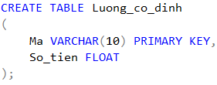
- Bảng Nguoi_dung
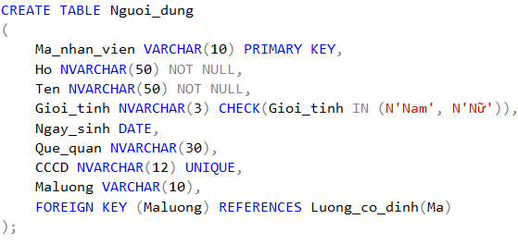
- Bảng Tai_khoan
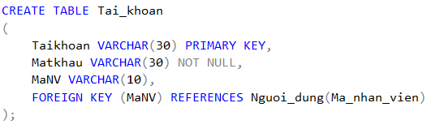
- Bảng Danh_muc_ky_thuat
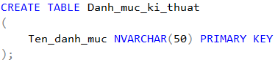
- Bảng Dich_vu
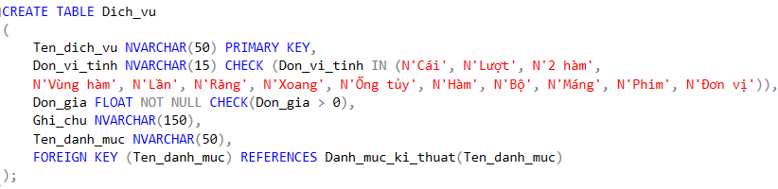
- Bang Loai_thuoc
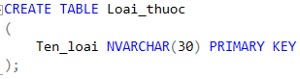
- Bang Thuoc
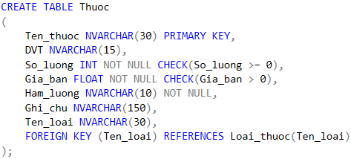
- Bảng Loai_dung_cu
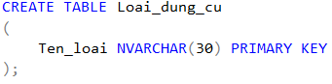
- Bảng Dung_cu
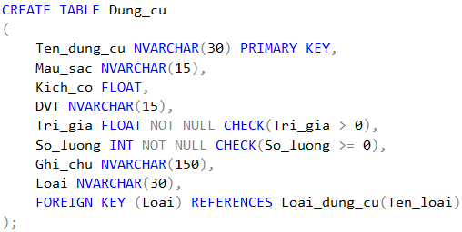
- Bảng Chuyen_khoa
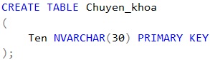
- Bảng Bac_si
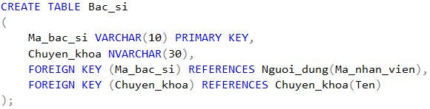
- Bảng Chu
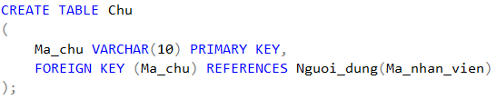
- Bảng Le_tan
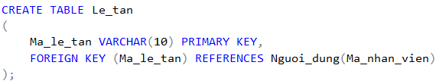
- Bảng Ca_lam
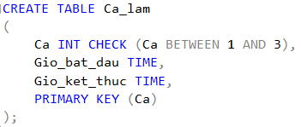
- Bảng Lam_viec
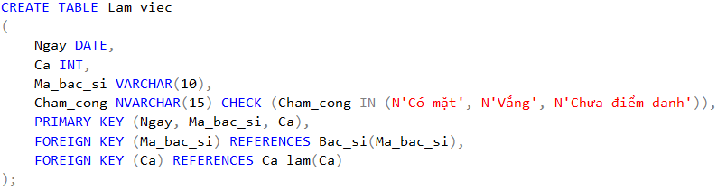
- Bảng Benh_nhan
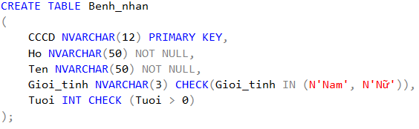
- Bảng Nguoi_kham
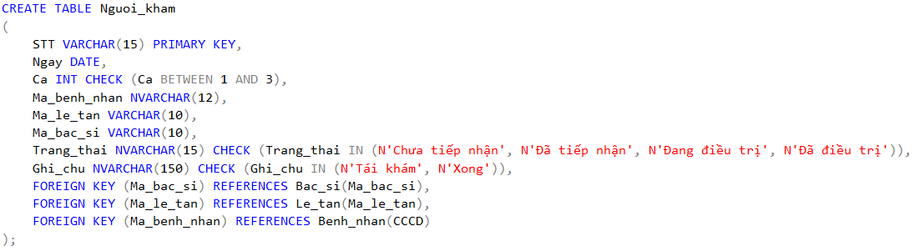
- Bảng Chi_tieu_dung_cu
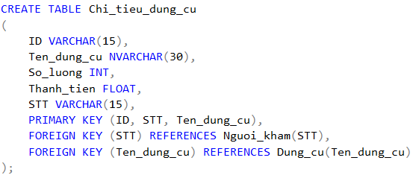
- Bảng Hoa_don_thuoc
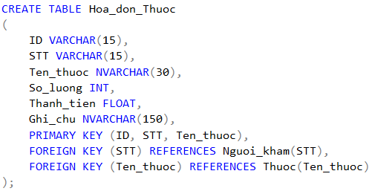
- Bảng Hoa_don_dich_vu
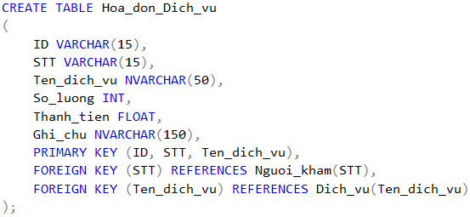
- Bảng Luong_them
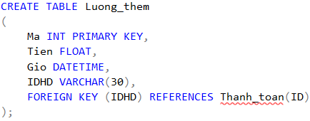
- Bảng Phuong_thuc_thanh_toan
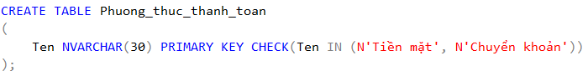
- Bảng Thanh_toan
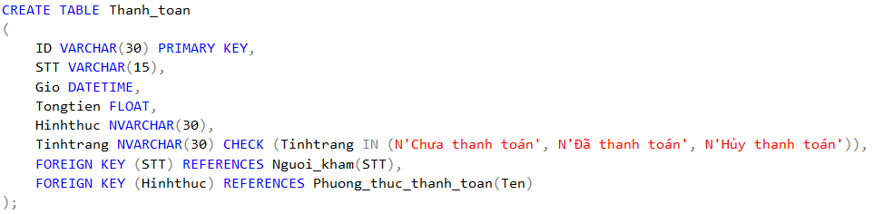

4. Nhập dữ liệu
- Nhập dữ liệu bảng Chuyen_khoa:
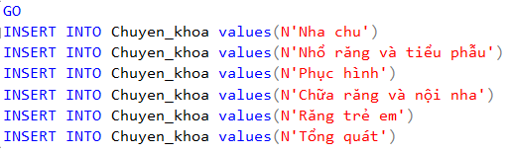
- Nhập dữ liệu bảng Loai_dung_cu
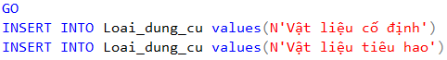
- Nhập dữ liệu bảng Loai_thuoc
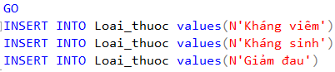
- Nhập dữ liệu bảng Dung_cu
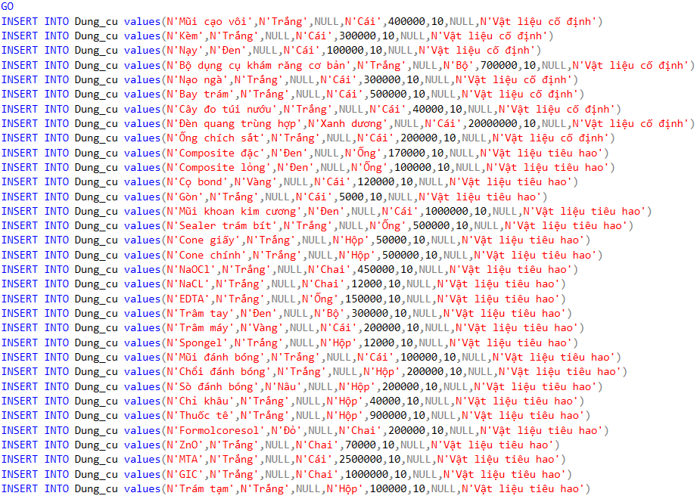
- Nhập dữ liệu bảng Thuoc
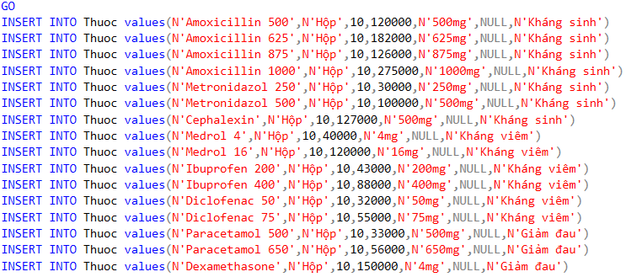
- Nhập dữ liệu bảng Danh_muc_ky_thuat
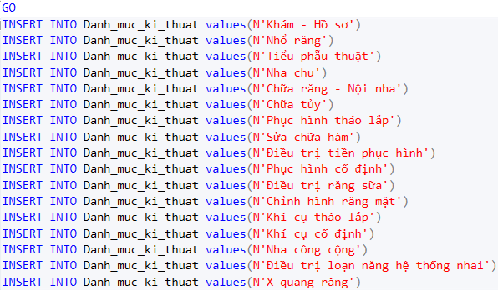
- Nhập dữ liệu bảng Dich_vu
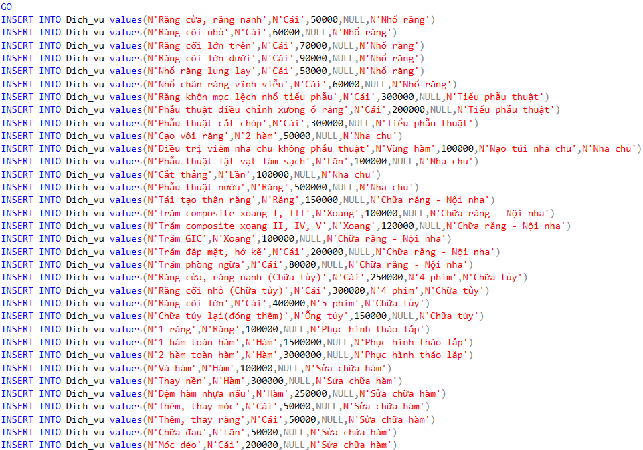
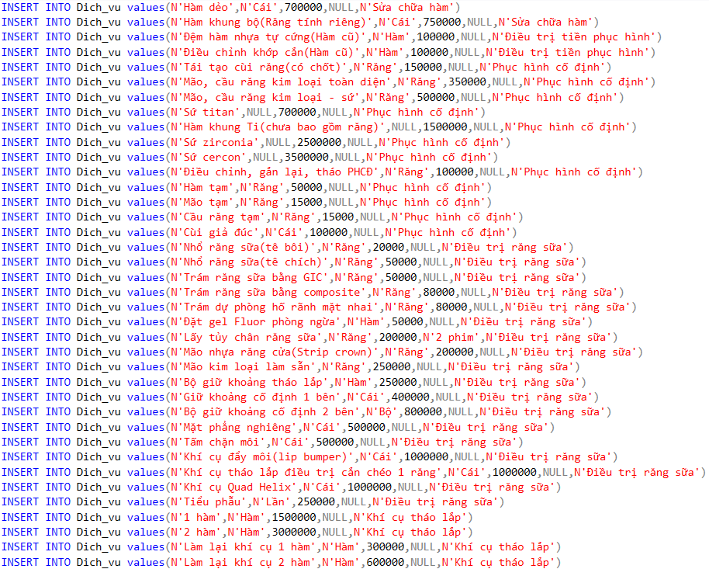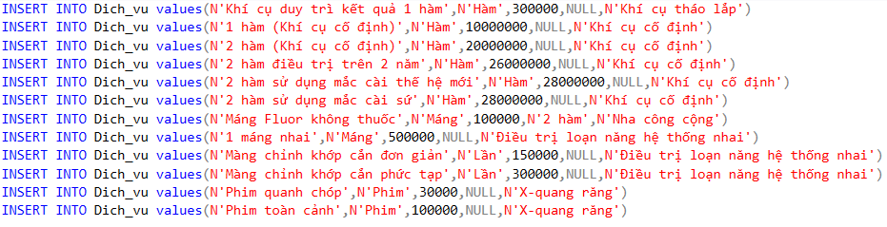
- Nhập dữ liệu bảng Luong_co_dinh
